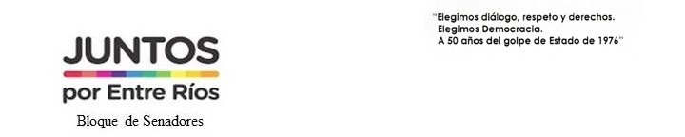
FUNDAMENTOS
La Caminata 24 Horas constituye una propuesta comunitaria que promueve la adopción de hábitos saludables, incentiva la práctica regular de la actividad física y genera conciencia sobre la importancia del cuidado integral de la salud en la población entrerriana.
Desde su creación, este evento se ha consolidado como un espacio de encuentro, participación y compromiso colectivo, brindando a vecinos y vecinas la posibilidad de compartir una experiencia enriquecedora que combina movimiento, vida al aire libre e interacción social. La caminata no solo representa una actividad accesible para todas las edades, sino también una oportunidad para fortalecer los lazos comunitarios y fomentar valores como la cooperación, la solidaridad y el trabajo conjunto.
A lo largo de la jornada, se destaca la participación de profesionales de la salud y del deporte, quienes acompañan el desarrollo del evento mediante charlas informativas, asesoramiento personalizado y difusión de recomendaciones orientadas a mejorar la calidad de vida. Estas intervenciones permiten acercar conocimientos fundamentales a la población, promoviendo prácticas seguras y sostenibles en relación con la actividad física y el bienestar general.
La dinámica de la caminata, emprendida durante 24 horas ininterrumpidas, cuenta con la participación activa de instituciones públicas y privadas, que asumen el compromiso de cubrir tramos horarios de una hora, garantizando la permanencia constante de participantes y reforzando el sentido de pertenencia y responsabilidad compartida.
En su tercera edición, a realizarse los días 17 y 18 de abril, la Caminata 24 Horas reafirma su objetivo principal de continuar promoviendo estilos de vida saludables, consolidándose como una propuesta significativa dentro del calendario local y como ejemplo de participación comunitaria orientada al bienestar colectivo.

LA HONORABLE CÁMARA DE SENADORES
DE LA PROVINCIA DE ENTRE RÍOS
D E C L A R A:

PRIMERO: Declarar de interés legislativo la iniciativa denominada “Caminata 24 Horas”, organizada por la Secretaría de Deportes en el marco del Mes de la Actividad Física y la Salud, que en su tercera edición se llevará a cabo los días 17 y 18 de abril del corriente año.
SEGUNDO: Destacar la participación de instituciones públicas y privadas, profesionales de la salud y del deporte, quienes acompañan el desarrollo del evento mediante charlas informativas, asesoramiento personalizado y difusión de recomendaciones orientadas a mejorar la calidad de vida.
TERCERO: Comuníquese a la Secretaría de Deportes de la Provincia de Entre Ríos

